BAB 3

METODOLOGI PENELITIAN

3.1 Tahapan Penelitian
Penelitian ini dimulai dengan pengumpulan data menggunakan teknik web scraping dari Google Play Store untuk memperoleh data ulasan pengguna yang relevan. Data yang terkumpul kemudian melewati serangkaian tahap pemrosesan sebelum digunakan dalam pelabelan dan pemodelan keseluruhan tahap ini dikenal sebagai pre-processing. Tahap pre-processing mencakup: pengubahan teks menjadi huruf kecil (case folding), pembersihan elemen tidak relevan seperti URL dan mention (cleansing), standarisasi kata tidak baku (normalisasi), penghapusan kata umum yang tidak berkontribusi pada makna sentimen (stopword removal), serta eliminasi data kosong dan data duplikat. Seluruh alur penelitian disajikan pada gambar berikut.

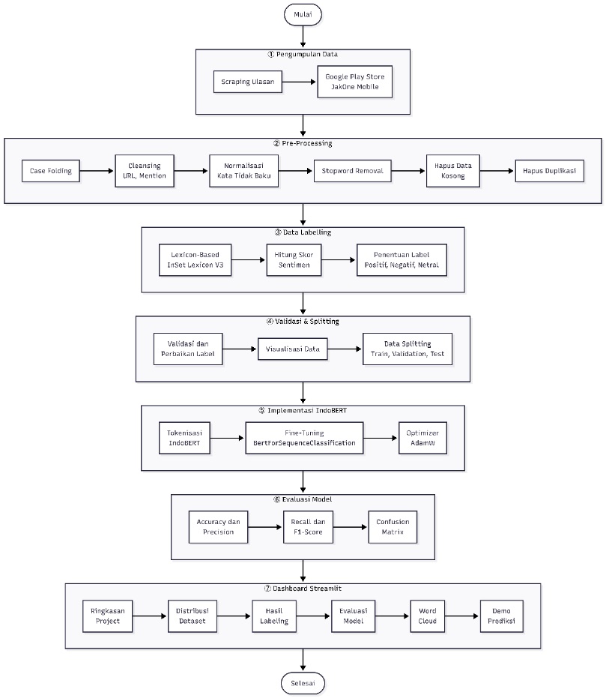

Gambar 3. 1 Diagram Alur
Setelah data bersih, penelitian berlanjut ke tahap pemberian label (data labelling). Tahap ini mengklasifikasikan setiap ulasan ke dalam tiga kategori sentimen: positif, negatif, dan netral. Pelabelan dilakukan secara otomatis menggunakan pendekatan berbasis leksikon dengan InSet Lexicon, di mana skor sentimen tiap ulasan dihitung dan dijadikan dasar penentuan kategori. Label yang dihasilkan pada tahap ini berfungsi sebagai target klasifikasi pada model IndoBERT.
Sebelum pemodelan, label hasil otomatis divalidasi terlebih dahulu untuk memastikan kualitasnya cukup andal dan representatif terhadap sentimen yang sesungguhnya. Visualisasi distribusi label juga dilakukan agar peneliti dapat memahami komposisi data secara menyeluruh. Setelah validasi, data dipisah (data splitting) menjadi tiga bagiandata latih (training), data validasi (validation), dan data uji (testing)agar evaluasi model berlangsung secara objektif.
Tahap berikutnya adalah implementasi model IndoBERT, yaitu model berbasis arsitektur BERT yang disesuaikan untuk bahasa Indonesia. Data ulasan yang telah diproses dan diberi label ditokenisasi menggunakan tokenizer IndoBERT, kemudian model menjalani fine-tuning untuk mempelajari pola sentimen dalam data. Kemampuan model memahami konteks teks bahasa Indonesia menjadi pertimbangan utama pemilihan IndoBERT sebagai model klasifikasi.
Setelah pelatihan selesai, evaluasi model dilakukan untuk mengukur seberapa baik model mengklasifikasikan sentimen secara tepat dan konsisten. Evaluasi menggunakan beberapa metrik sekaligus akurasi, presisi, recall, F1-score, dan confusion matrix sehingga performa model dapat dinilai dari berbagai sudut pandang.
Sebagai tahap akhir, penelitian mengembangkan dashboard interaktif berbasis Streamlit yang menyajikan seluruh hasil penelitian: ringkasan proyek, distribusi dataset, hasil pelabelan, evaluasi model, hingga demonstrasi prediksi sentimen secara class imbalance, dalam satu antarmuka yang mudah dipahami.

3.2 Teknik Pengumpulan Data
Pengumpulan data dilakukan dengan teknik web scraping pada platform Google Play Store menggunakan library Python google_play_scraper. Aplikasi yang menjadi objek penelitian adalah JakOne Mobile, diidentifikasi melalui ID resmi com.dev.jakone.mbanking. Penggunaan ID aplikasi yang spesifik memastikan seluruh data ulasan berasal dari aplikasi yang relevan dengan objek penelitian.
Pengambilan data dikonfigurasi dengan parameter lang='id' dan country='id' agar data yang diperoleh sesuai dengan konteks pengguna Indonesia. Informasi yang dikumpulkan mencakup teks ulasan, rating, tanggal ulasan, versi aplikasi apabila tersedia, serta data pendukung lain yang terkait dengan ulasan di Google Play Store.
Setelah data terkumpul, dilakukan penyaringan awal untuk memastikan ulasan yang digunakan sesuai kebutuhan penelitian. Ulasan tidak relevan atau duplikat dieliminasi pada tahap ini. Dari keseluruhan proses ini diperoleh data mentah sebanyak 14.272 ulasan pengguna aplikasi JakOne Mobile.
Seluruh data hasil scraping disimpan dalam format .csv untuk memudahkan pengolahan pada tahap selanjutnya, yaitu pre-processing, pelabelan sentimen, pembagian dataset, pemodelan dengan IndoBERT, dan evaluasi model. Kualitas data awal berpengaruh langsung terhadap akurasi hasil analisis sentimen pada keseluruhan penelitian.
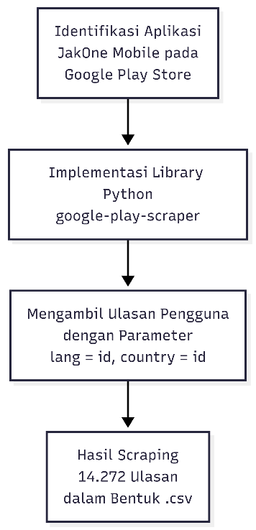
Gambar 3. 2 Tahapan Pengumpulan Data

3.3 Preprocessing Data
Data mentah hasil pengumpulan umumnya belum siap digunakan secara langsung karena mengandung berbagai elemen pengganggu simbol, karakter tidak relevan, kata tidak baku, dan data duplikat yang dapat menurunkan kualitas analisis. Oleh karena itu, data ulasan perlu melalui proses pembersihan dan standarisasi yang dikenal sebagai preprocessing sebelum masuk ke tahap pelabelan dan pemodelan. Dalam klasifikasi teks, kualitas data berpengaruh langsung terhadap performa model; tanpa preprocessing yang memadai, noise pada data dapat menurunkan kualitas model. Tahapan preprocessing yang diterapkan dalam penelitian ini disajikan pada gambar berikut.
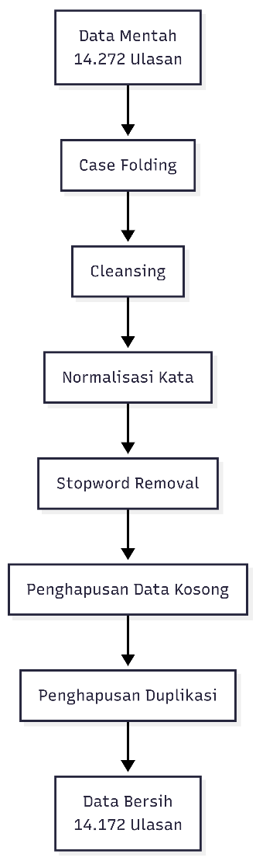
Gambar 3. 3 Tahapan Preprocessing Data
Dari tahapan preprocessing yang mencakup case folding, cleansing, normalisasi kata, stopword removal, penghapusan data kosong, dan penghapusan duplikasi diperoleh 14.172 ulasan bersih dari 14.272 ulasan mentah awal, dengan 100 ulasan yang gugur karena tidak memenuhi syarat kualitas data.

3.3.1 Case Folding
Case folding adalah proses mengubah seluruh karakter teks menjadi huruf kecil. Langkah ini diperlukan karena satu kata yang sama dapat muncul dalam berbagai variasi penulisan misalnya "Aplikasi", "APLIKASI", dan "aplikasi" yang tanpa diseragamkan akan diperlakukan sebagai token berbeda oleh sistem pemrosesan teks. Case folding menjamin konsistensi representasi teks sehingga data lebih siap diproses pada tahap berikutnya.

3.3.2 Cleansing
Tahap cleansing menghapus elemen-elemen yang tidak relevan dari teks ulasan, meliputi URL, mention, emoji, simbol, tanda baca berlebihan, karakter khusus, dan spasi yang tidak perlu. Dalam ulasan Google Play Store, pengguna kerap menyertakan karakter-karakter tersebut yang tidak memiliki nilai analitis dalam penentuan sentimen. Dengan membersihkan elemen ini, data berfokus pada konten teks yang sesungguhnya sehingga proses analisis berikutnya berjalan lebih efektif.

3.3.3 Normalisasi Kata
Pengguna aplikasi cenderung menulis dalam bahasa sehari-hari yang kaya singkatan dan variasi informal, seperti "gk", "ga", "yg", "apk", atau "tdk". Tanpa normalisasi, kata-kata yang bermakna sama diperlakukan sebagai entitas berbeda dalam proses pelabelan dan pemodelan. Normalisasi kata mencocokkan setiap kata tidak baku terhadap kamus normalisasi dan menggantinya dengan bentuk baku, sehingga konsistensi representasi makna teks terjaga sebelum analisis lebih lanjut dilakukan.

3.3.4 Stopword Removal
Kata-kata seperti "yang", "dan", "di", "ke", atau "dari" hadir di hampir setiap kalimat, namun tidak berkontribusi pada penentuan polaritas sentimen. Proses stopword removal membantu model berfokus pada kata-kata yang mengandung muatan sentimen. Penerapan tahap ini memerlukan kehati-hatian: kata fungsi tertentu, terutama negasi seperti "tidak", "bukan", "jangan", "gak", dan "nggak", memiliki peran penting dalam membentuk makna sentimen. Menghapus kata negasi dapat membalikkan polaritas ulasan. Karena itu, dalam penelitian ini kata-kata negasi dikecualikan dari daftar stopword agar konteks sentimen tetap terjaga.

3.3.5 Penghapusan Data Kosong
Setelah serangkaian tahap pembersihan, sejumlah ulasan berpotensi menjadi kosong kondisi yang terjadi ketika ulasan hanya terdiri dari emoji, simbol, angka, atau karakter yang telah dihapus pada tahap sebelumnya. Data seperti ini tidak lagi mengandung informasi teks yang dapat dianalisis; keberadaannya dalam dataset justru mengganggu proses pelabelan dan pemodelan. Penghapusan data kosong secara eksplisit menghasilkan dataset yang lebih bersih dan siap untuk dianalisis.

3.3.6 Penghapusan Duplikasi
Duplikasi data dapat muncul karena pengguna mengirimkan ulasan identik lebih dari satu kali atau karena data ganda pada saat pengumpulan. Data duplikat menimbulkan bias dalam pelatihan model karena model terpapar teks yang sama berulang seolah-olah merupakan sampel independen. Untuk menjaga representativitas dataset, seluruh ulasan dengan konten identik atau sangat serupa dieliminasi pada tahap ini. Langkah ini merupakan penjaga kualitas data terakhir sebelum dataset masuk ke tahap pelabelan sentimen dan pemodelan IndoBERT.
Setelah seluruh tahapan preprocessing diterapkan secara berurutan, diperoleh 14.172 ulasan bersih dari total 14.272 ulasan mentah awal, dengan 100 ulasan yang tidak memenuhi syarat kualitas data.

3.4 Pelabelan Sentimen
Agar data ulasan dapat digunakan sebagai input dalam pelatihan model klasifikasi, setiap ulasan perlu diberi label yang mencerminkan kategori sentimennya. Dalam penelitian ini, pelabelan dilakukan secara otomatis menggunakan pendekatan berbasis leksikon (lexicon-based). Pendekatan ini bekerja dengan mencocokkan setiap kata atau frasa dalam teks terhadap kamus sentimen yang memuat daftar kata beserta nilai polaritasnya. Skor tiap kata yang ditemukan kemudian diakumulasikan menjadi skor sentimen keseluruhan ulasan, yang selanjutnya menentukan label kategorinya.
Kamus sentimen yang digunakan adalah InSet Lexicon, sebuah kamus berbahasa Indonesia yang dikembangkan untuk mengidentifikasi opini dalam teks dan mengklasifikasikannya sebagai positif atau negatif. InSet Lexicon disusun dari kumpulan kata tweet berbahasa Indonesia, di mana setiap kata diberi bobot secara manual, kemudian diperkaya melalui stemming dan penambahan sinonim.
Dalam konteks penelitian ini analisis sentimen pada aplikasi perbankan digital kamus InSet Lexicon yang digunakan telah diperbarui menjadi InSet Lexicon. Pembaruan dilakukan untuk menyesuaikan kosakata kamus dengan karakteristik bahasa pengguna aplikasi JakOne Mobile, sehingga hasil pelabelan lebih akurat dan relevan terhadap domain yang diteliti.
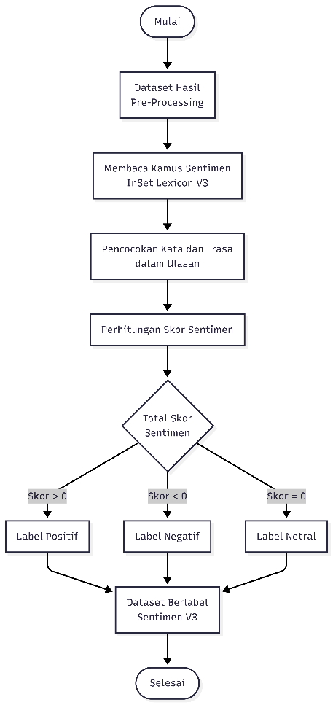
Gambar 3. 4 Tahapan Pelabelan Data
Penentuan label sentimen didasarkan pada total skor akumulasi setiap ulasan dengan aturan sebagai berikut.
• Jika total skor > 0, ulasan dikategorikan sebagai Positif.
• Jika total skor < 0, ulasan dikategorikan sebagai Negatif.
• Jika total skor = 0, ulasan dikategorikan sebagai Netral.

Ulasan dengan skor positif mencerminkan dominasi kata bermuatan positif, sedangkan skor negatif menandakan sebaliknya. Skor tepat nol terjadi ketika tidak ada kata berbobot yang ditemukan atau bobot positif dan negatif saling meniadakan; ulasan tersebut diklasifikasikan sebagai netral. Label yang digunakan sebagai dasar pelatihan model adalah diberi nama keterangan nya V3, yaitu label yang telah mengalami pembaruan dan perbaikan dari versi-versi sebelumnya.

3.5 Validasi dan Perbaikan Label
Label yang dihasilkan secara otomatis oleh pendekatan berbasis leksikon tidak selalu sempurna, karena proses otomatis tidak mempertimbangkan konteks secara mendalam seperti yang dilakukan manusia. Untuk mengukur sejauh mana label otomatis sesuai dengan penilaian sentimen yang sesungguhnya, validasi dilakukan menggunakan 100 sampel data yang peneliti labeli secara manual. Dalam linguistik komputasional, pengukuran kesesuaian anotasi merupakan langkah standar untuk menilai reliabilitas data berlabel sebelum digunakan dalam analisis lebih lanjut.
Hasil validasi menunjukkan bahwa label V1 mencapai akurasi 80%, sedangkan label V3 menghasilkan akurasi 85%. Peningkatan ini membuktikan bahwa penyempurnaan kamus leksikon dan perbaikan aturan pelabelan antara V1 dan V3 berdampak nyata terhadap kualitas label. Berdasarkan perbandingan ini, label V3 dipilih sebagai label akhir dalam tahap pemodelan.
Selain validasi berbasis sampel, dilakukan audit label secara menyeluruh untuk mengidentifikasi potensi kesalahan sistematis dalam proses pelabelan otomatis. Audit ini difokuskan pada dua faktor utama. Pertama, konflik skor, yaitu kondisi ketika sebuah ulasan mengandung kata berbobot positif dan negatif secara bersamaan sehingga skor akhirnya kurang merepresentasikan sentimen keseluruhan ulasan. Kedua, pola negasi, yaitu kondisi di mana kata-kata seperti "tidak", "bukan", "gak", atau "nggak" membalikkan makna sentimen dari kata yang mengikutinya misalnya mengubah frasa yang positif menjadi bermuatan negatif. Penanganan kedua faktor ini penting agar label yang dihasilkan benar-benar mencerminkan sentimen yang dimaksud penulis ulasan.
Melalui kombinasi validasi manual dan audit label, proses pelabelan dalam penelitian ini tidak hanya mengandalkan keluaran otomatis dari kamus sentimen, tetapi juga mempertimbangkan kualitas dan kesesuaian label terhadap konteks ulasan pengguna JakOne Mobile. Hal ini memastikan bahwa dataset yang digunakan dalam pelatihan model IndoBERT memiliki label yang akurat dan selaras dengan tujuan penelitian.

3.6 Pembagian Dataset
Dataset yang telah diberi label selanjutnya dibagi menjadi tiga subset menggunakan metode stratified split. Metode ini dipilih karena kemampuannya mempertahankan proporsi distribusi kelas label pada setiap subset karakteristik yang krusial mengingat adanya ketidakseimbangan kelas dalam dataset penelitian ini. Dalam Scikit-learn, hal ini diimplementasikan melalui parameter stratify pada fungsi train_test_split, sehingga komposisi kelas pada data latih, data validasi, dan data uji tetap proporsional terhadap distribusi keseluruhan dataset.
Proporsi pembagian yang diterapkan adalah 80% untuk data latih, 10% untuk data validasi, dan 10% untuk data uji. Rincian jumlah data pada masing-masing subset disajikan pada tabel berikut.
Tabel 3. 5 Pembagian Dataset
Subset | Jumlah Data | Persentase
Train (Data Latih) | 11.337 | 80%
Validation (Data Validasi) | 1.417 | 10%
Test (Data Uji) | 1.418 | 10%
Total | 14.172 | 100%

Perlu diperhatikan bahwa terdapat ketidakseimbangan kelas (class imbalance) yang cukup signifikan dalam dataset ini, terutama pada kelas netral yang jumlahnya jauh lebih sedikit dibandingkan kelas positif dan negatif, sebagaimana ditampilkan pada Tabel 3.6. Kondisi ini berimplikasi pada pemilihan metrik evaluasi: akurasi saja tidak cukup representatif karena dapat terdistorsi oleh dominasi kelas mayoritas. Penelitian ini menggunakan macro F1-score yang menghitung rata-rata F1-score setiap kelas secara setara tanpa mempertimbangkan ukuran kelas, sehingga performa model pada kelas minoritas mendapat perhatian yang proporsional.
Tabel 3. 6 Distribusi Label Sentimen
Label Sentimen | Jumlah Data | Persentase (%)
Positif | 8.421 | 59,4
Negatif | 4.605 | 32,5
Netral | 1.146 | 8,1
Total | 14.172 | 100

3.7 Pemodelan Menggunakan IndoBERT
Model yang diimplementasikan dalam penelitian ini adalah IndoBERT versi indobenchmark/indobert-base-p1, salah satu model bahasa Indonesia yang tersedia dalam ekosistem IndoNLU. IndoBERT dikembangkan berdasarkan arsitektur BERT (Bidirectional Encoder Representations from Transformers), sebuah model representasi bahasa yang memahami konteks secara dua arah mempertimbangkan kata-kata di sebelah kiri dan kanan suatu token secara bersamaan di seluruh lapisan model. Kemampuan pemahaman konteks yang bersifat bidireksional ini memungkinkan BERT menginterpretasikan makna kata dengan lebih akurat sesuai kalimatnya.
Pemilihan IndoBERT dalam penelitian ini didasarkan pada tiga pertimbangan. Pertama, IndoBERT telah dilatih menggunakan data berbahasa Indonesia sehingga lebih mampu memahami pola linguistik khas dalam ulasan pengguna JakOne Mobile. Kedua, karakteristik bidireksional arsitektur BERT memungkinkan model memahami makna kata berdasarkan konteks sebelum dan sesudahnya secara simultan, yang relevan dalam analisis sentimen. Ketiga, mekanisme fine-tuning memungkinkan model disesuaikan secara spesifik dengan tugas klasifikasi sentimen tiga kelas dalam penelitian ini.
Proses fine-tuning dilakukan dengan menambahkan lapisan klasifikasi di atas model dasar IndoBERT, kemudian melatihnya menggunakan data latih yang telah diberi label. Konfigurasi hyperparameter yang diterapkan selama proses pelatihan disajikan pada tabel berikut.
Tabel 3. 7 Konfigurasi Hyperparameter Fine-Tuning IndoBERT
Hyperparameter | Nilai
Epoch | 2
Batch Size | 8
Learning Rate | 2e-5
Max Length (token) | 128

Model dilatih menggunakan 11.337 data latih dan dievaluasi secara berkala menggunakan 1.417 data validasi untuk memantau perkembangan performa selama pelatihan. Pemanfaatan data validasi yang terpisah bertujuan mendeteksi overfitting secara dini kondisi ketika model terlalu menyesuaikan diri terhadap data latih sehingga kehilangan kemampuan generalisasi terhadap data baru.

3.8 Evaluasi Model
Evaluasi model dilakukan menggunakan data uji (test set) yang tidak pernah diikutsertakan dalam proses pelatihan maupun validasi. Pemisahan yang ketat ini mengukur kemampuan generalisasi model secara objektif seberapa baik model mengklasifikasikan ulasan yang benar-benar baru. Dalam konteks pengembangan model, data latih digunakan untuk membangun representasi model, data validasi untuk pemantauan dan penyesuaian selama pelatihan, sedangkan data uji berfungsi sebagai penilai akhir yang netral.
Metrik evaluasi yang digunakan mencakup akurasi (accuracy), presisi (precision), recall, F1-score per kelas, macro F1-score, weighted F1-score, dan confusion matrix. Kombinasi metrik ini dipilih karena masing-masing memberikan perspektif berbeda terhadap performa model: akurasi menggambarkan ketepatan prediksi secara keseluruhan, presisi mengukur kemampuan model menghindari false positive, recall menilai kemampuan model menemukan seluruh data positif, dan F1-score menyeimbangkan keduanya. Scikit-learn menyediakan fungsi evaluasi accuracy_score, precision_score, recall_score, f1_score, dan confusion_matrix untuk mengukur metrik-metrik tersebut.
Tabel 3. 8 Evaluasi Model
Metrik Evaluasi | Keterangan
Accuracy | Proporsi prediksi yang benar terhadap seluruh data uji, digunakan untuk mengukur ketepatan prediksi model secara keseluruhan.
Precision | Proporsi prediksi positif yang benar-benar merupakan kelas positif, mengukur kemampuan model menghindari false positive.
Recall | Proporsi data yang benar-benar positif dan berhasil diprediksi sebagai positif, mengukur kemampuan model menemukan seluruh data positif.
F1-score | Rata-rata harmonik antara precision dan recall untuk setiap kelas.
Macro F1-score | Rata-rata F1-score dari seluruh kelas tanpa mempertimbangkan jumlah data tiap kelas, sehingga lebih sensitif terhadap performa pada kelas minoritas seperti kelas netral.
Weighted F1-score | Rata-rata F1-score tertimbang berdasarkan jumlah data tiap kelas.
Confusion matrix | Matriks yang menampilkan jumlah prediksi benar dan salah untuk setiap kombinasi kelas aktual dan kelas prediksi.

Hasil evaluasi model pada data uji menggunakan dataset dan label V3 (baseline v3) disajikan pada tabel berikut.
Tabel 3. 9 Hasil Evaluasi Model IndoBERT (Baseline v3)
Metrik Evaluasi | Nilai
Test Accuracy | 0,9316
Test Macro F1-score | 0,8774
Test Weighted F1-score | 0,9309

3.9 Perancangan Dashboard Streamlit
Sebagai tahap penutup, penelitian mengembangkan dashboard interaktif menggunakan framework Streamlit berbasis Python. Streamlit dipilih karena kemampuannya mengubah skrip Python menjadi aplikasi web interaktif dengan penulisan kode yang relatif sederhana, sehingga sesuai untuk menyajikan hasil penelitian yang melibatkan visualisasi dan eksplorasi data secara dinamis.
Dashboard yang dikembangkan menyajikan seluruh aspek penelitian dalam satu antarmuka terintegrasi, mencakup sepuluh halaman dengan fungsi yang saling melengkapi sebagaimana dijabarkan pada tabel berikut.

Tabel 3. 10 Fitur Dashboard Streamlit
Fitur | Keterangan
Distribusi dataset | Visualisasi sebaran data berdasarkan subset (train, validation, test) dan distribusi label sentimen.
Hasil labeling | Tampilan distribusi label hasil pelabelan otomatis serta informasi proses pelabelan.
v model | Informasi konfigurasi hyperparameter dan proses pelatihan model IndoBERT.
Evaluasi model | Tampilan metrik evaluasi hasil pengujian model pada data uji.
Confusion matrix | Visualisasi matriks konfusi untuk melihat performa prediksi per kelas sentimen.
Error analysis | Analisis kesalahan prediksi model untuk memahami pola dan tipe kesalahan yang paling sering terjadi.
Keyword issue | Identifikasi kata kunci yang sering muncul pada ulasan yang salah diklasifikasikan.
Word cloud | Representasi visual frekuensi kata yang paling sering muncul pada setiap kelas sentimen.
Demo prediksi sentimen | Fitur interaktif yang memungkinkan pengguna memasukkan teks ulasan secara langsung dan mendapatkan prediksi sentimen secara real-time.

Dashboard ini menjembatani hasil analisis teknis dengan kebutuhan penyampaian informasi yang mudah dipahami, baik oleh peneliti maupun pemangku kepentingan yang ingin memahami sentimen pengguna terhadap aplikasi JakOne Mobile.

